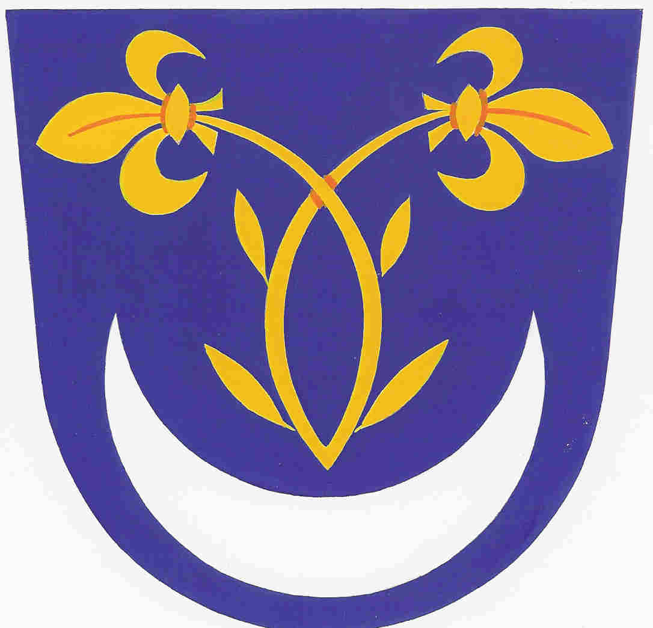

O b e c N í t k o v i c e

Nítkovice 89, 768 13 Litenčice, tel/fax 573 374 057, email obec@nitkovice.cz , IČO 00544591, ID dat.schránky: v86auw3

OZNÁMENÍ O DOBĚ A MÍSTĚ KONÁNÍ VOLEB PREZIDENTA ČESKÉ REPUBLIKY
Starosta obce Nítkovice tímto v souladu s § 34 odst. 1 a) a odst. 3 zákona č. 275/2012 Sb. o volbě prezidenta republiky zveřejňuje Oznámení o době a místě konání voleb prezidenta republiky v obci Nítkovice, IČO: 00544591.
- Volba prezidenta republiky I. kolo se uskuteční:
v pátek 13. ledna 2023 v době od 14.oo hodin do 22.oo hodin,
a
v sobotu 14. ledna 2023 v době od 8.oo hodin do 14.oo hodin.
- Místem konání voleb prezidenta republiky je volební okrsek č. 1. Volební místností je zasedací místnost obecního úřadu v Nítkovicích, Nítkovice 89, 768 13 Litenčice.
- Voliči bude umožněno hlasování poté, kdy prokáže svou totožnost a státní občanství ČR (platným občanským průkazem, cestovním, diplomatickým nebo služebním pasem České republiky, cestovním průkazem České republiky), nebo totožnost a státní občanství jiného členského státu Evropské unie a zápis v evidenci obyvatel.
- Každému voliči budou dodány nejpozději 3 dny přede dnem konání volby prezidenta republiky hlasovací lístky. Ve dnech voleb prezidenta republiky může volič obdržet hlasovací lístky i ve volební místnosti.

František Hetmánek
starosta obce Nítkovice
Vyvěšeno: 7. 12. 2022
Sejmuto: 29. 1. 2023

